**南京信息工程大学滨江学院**

**实验（实习）报告**

实验（实习）名称 安全管理 实验（实习）日期 月 日 得分 指导教师

系 专业 年级 班次 姓名 学号

任务1

练习使用SQL语句创建数据库角色：

登录截图：

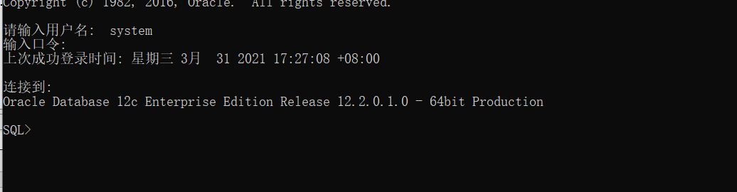

代码：

CREATE ROLE C##lyl IDENTIFIED Lengyilin07;

结果截图：

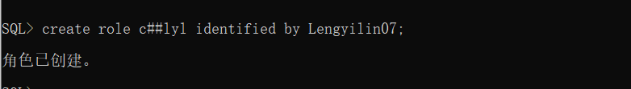

任务2

练习使用SQL语句为数据库角色授予权限

代码：

grant connect to c##lyl;

grant resource to c##lyl;

结果截图;

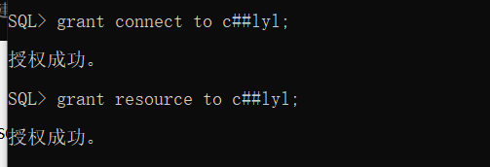

任务3

练习使用SQL语句创建数据库用户

代码：

create user c##lengyilin

identified by Lengyilin07

default tablespace users

temporary tablespace temp;

结果截图：

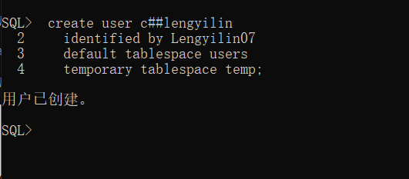

代码：

grant unlimited tablespace to c##lengyilin;

结果截图：

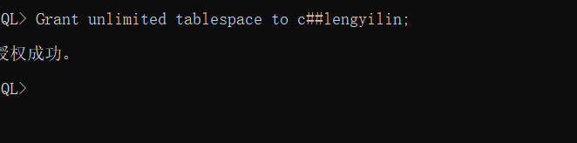

任务4

使用SQL语句指定用户角色

代码：

grant c##lyl to c##lengyilin;

结果截图：

